На правах рукописи

Короткова Галина Константиновна

Формирование и развитие системы управления услугами в сфере культуры (на примере Иркутской области)

08.00.05 – экономика и управление народным хозяйством
(экономика, организация и управление предприятиями, отраслями,
комплексами – сфера услуг)

АВТОРЕФЕРАТ
диссертации на соискание учёной степени
кандидата экономических наук

Хабаровск – 2011

Работа выполнена в государственном образовательном учреждении высшего профессионального образования «Тихоокеанский государственный университет»

Научный руководитель: | доктор экономических наук, доцент  Ивашкин Михаил Вячеславович
Официальные оппоненты: | доктор философских наук, профессор  Смирнов Борис Викторович  кандидат экономических наук, доцент  Кармашкова Нина Владимировна
Ведущая организация: | ГОУ ВПО «Восточно-Сибирская государственная академия культуры и искусств»

Защита состоится «21» апреля 2011г. в 16 ч. на заседании диссертационного совета Д 212.294.03 в ГОУ ВПО «Тихоокеанский государственный университет» по адресу: 680035, г. Хабаровск, ул. Тихоокеанская, 136, ауд. 315 ^{л}.

С диссертацией можно ознакомиться в библиотеке ГОУ ВПО «Тихоокеанский государственный университет».

Автореферат разослан «21» марта 2011г.

Учёный секретарь  диссертационного совета |  | В. А. Федоров
ОБЩАЯ ХАРАКТЕРИСТИКА РАБОТЫ

Актуальность темы исследования. Сфера услуг является одним из наиболее перспективных и быстроразвивающихся секторов экономики, поскольку именно в ней быстрее, чем в других секторах, сложились многоукладные экономические отношения, сформировались хозяйствующие субъекты, которые предлагают населению не только широкий спектр услуг, но и соответствующие рабочие места.
Несмотря на повышенное внимание экономической науки к сфере услуг, до настоящего времени не разработаны единые теоретические и методологические подходы к её развитию, остается дискуссионным вопрос, связанный с классификацией отраслей и видов деятельности сферы услуг. Не достаточно исследованы и обоснованы проблемы государственного регулирования некоммерческого сектора сферы услуг, в частности услуг сферы культуры.
Сферу услуг культуры, производящую в основном нематериальные блага можно назвать сферой духовного производства, которая формирует духовную жизнь общества, его нравственный климат. Согласно статье 3 Закона РФ «О культуре» культурная деятельность – это деятельность по сохранению, созданию, распространению и освоению культурных ценностей».
Именно культура определяет уровень цивилизованного развития государства, его экономики, науки, техники, политики. Являясь одной из отраслей национальной экономики, культура не только расходует ресурсы, но опосредованно участвует в их воспроизводстве.
В Концепции долгосрочного социально-экономического развития Российской Федерации на период до 2020 года отмечается, что повышение темпов экономического развития, структурные изменения экономики, вызванные переходом к инновационному типу ее развития, приводят к возрастанию роли человеческого капитала в социально-экономическом процессе. При этом ведущая роль в формировании человеческого капитала, создающего экономику знаний, отводится сфере культуры, что обусловлено следующими обстоятельствами:
- переход к инновационному типу развития экономики требует повышения профессиональных требований к кадрам, включая уровень интеллектуального и культурного развития, возможного только в адекватной культурной среде, позволяющей осознать цели и нравственные ориентиры развития общества;
- по мере развития личности растут потребности в ее культурно-творческом самовыражении, освоении накопленных обществом культурных и духовных ценностей. Необходимость в удовлетворении этих потребностей, в свою очередь, стимулирует развитие рынка услуг в сфере культуры.
По мере возрастания роли культуры в обществе она перестает быть просто одной из форм удовлетворения потребностей. Вывод культуры на уровень, позволяющий ей стать активным участником социально-экономических процессов, требует определенных усилий со стороны государства. Инвестирование государства в культуру означает инвестирование в «человеческий капитал».
Хозяйственный механизм организаций, оказывающих услуги в сфере культуры, основанный на системе бюджетного финансирования и административно-командного управления, в современной ситуации не способен создавать благоприятные условия для саморазвития культурной жизни, конструктивного взаимодействия множественности независимых субъектов культурной деятельности. Методология нормирования бюджетных и иных расходов на развитие услуг сферы культуры еще не сложилась, вопросы формирования системы управления данной сферой, как на федеральном, так и региональном уровнях не решены и не обоснованы теоретически. Модель исключительно рыночного хозяйствования недостаточна для реализации общественных интересов, запросов и ожиданий по отношению к культурной деятельности. Необходим поиск организационно-экономических форм, методов и механизмов управления, сочетающих элементы рыночного и внерыночного регулирования при безусловном сохранении ее высокого общественного и духовного статуса.
Таким образом, экономика и культура тесно взаимосвязаны. Взаимодействие их относится к числу наименее исследованных и недостаточно обобщенных явлений. В познании нуждается не только объединяющая роль культуры, но и природа некоторых основополагающих ценностей и принципов, будь то экономическая теория или ориентация на труд и достижения. Проблема состоит в том, как с помощью действенных рыночных механизмов, при заинтересованной поддержке государства и общества превратить этот важнейший ресурс в активно работающий духовный и материальный капитал, в движущий фактор дальнейшего развития социально-экономического прогресса российского общества.
Объективная характеристика услуг сферы культуры невозможна без научно обоснованного системного подхода к их анализу. Это означает необходимость всестороннего исследования проблем и тенденций развития рынка услуг в сфере культуры, раскрытия его составных элементов, выявления тесных взаимосвязей между ними, а также диалектического взаимодействия с внешними условиями, с другими отраслями духовной и материальной сферы, с экономикой в целом.
Степень научной разработанности проблемы. В настоящее время существует немало дискуссионных проблем, требующих углубленной теоретической и методической разработки в области изучения экономических законов и механизмов, действующих на рынке услуг в сфере культуры. Многие термины до сих пор не получили обоснованной трактовки, а некоторые применяются по аналогии с другими отраслями, нет единства в оценке ресурсного потенциала сферы культуры и в оценке ее основных фондов. Существующая неопределенность обусловлена во многом колоссальной сложностью объекта исследования – организационно-экономического механизма сферы услуг культуры, сочетающего в себе экономические, социальные, культурологические составляющие. Подобное положение вызвано нерешенностью многих проблем, связанных с развитием сферы культуры как целостного образования – субъекта экономических отношений. Современный уровень знаний не дает представлений о функциях и взаимодействии различных элементов, составляющих сферу культуры, а также взаимосвязях с другими подсистемами экономики, государства и общества, кроме того до настоящего времени в отечественной литературе отсутствуют фундаментальные труды, которые могут служить методологической основой формирования систем и технологий управления в сфере культуры как на федеральном, так и региональном уровнях.
В ходе исследования использовались нормативные документы, указы Президента РФ, постановления и решения правительства РФ, Министерства культуры РФ, органов государственной власти Иркутской области, регламентирующие процесс оказания услуг в сфере культуры. Эмпирическую базу составили статистические и аналитические материалы, отражающие состояние сферы социально-культурных услуг развитых стран мира, РФ, Иркутской области, а так же материалы, полученные автором в рамках исследования на основе метода сравнения, диалектических сопоставлений, интервьюирования, анкетирования, экспертных оценок специалистов-практиков сферы культуры.
Основное внимание российских ученых сосредоточено на решении организационно-экономических проблем, возникающих в деятельности организаций сферы культуры. Вместе с тем до настоящего времени нет единства мнений по ряду теоретических и методических вопросов в области экономики и управления услугами сферы культуры, в результате чего возникает их несогласованность и некоторая противоречивость. Виды и формы взаимоотношений государства и культуры, инвестиционная политика, вопросы организации и управления сферой культуры требуют переосмысления с позиции современных (рыночных) социально-экономических отношений.
Целью диссертационного исследования является – совершенствование системы управления услугами сферы культуры на современном этапе их развития.
Для достижения поставленной цели в работе сформулированы следующие задачи:
- на основе исследования научных трудов отечественных и зарубежных ученых, изучения международной и внутригосударственной (российской) законодательной, нормативной и правовой базы выявить отличительные характеристики услуг сферы культуры, определить особенности культурной деятельности, как сферы экономических отношений; обосновать роль и значение сферы культуры в системе социально-экономических отношений современного общества;
- проанализировать зарубежный опыт организации управления услугами в сфере культуры;
- дать оценку современному состоянию и определить проблемы (организационные, финансовые, экономические) и тенденции развития услуг в сфере культуры;
- определить роль государства в системе управления организациями, оказывающими услуги в сфере культуры;
- обосновать социально-экономическую эффективность результатов деятельности организаций, оказывающих услуги сферы культуры, выявить характерные черты бесприбыльных (нонпрофитных) организаций, оказывающих данный вид услуг;
- определить соотношение рыночных и нерыночных регуляторов при оказании услуг в сфере культуры, изучить сущность и механизм государственно-частного партнерства, социальных инвестиций, социального заказа как формы взаимодействия государства и некоммерческих организаций сферы культуры;
- разработать основополагающие принципы и обосновать модель смешанного государственно-частного механизма управления и финансирования сферы культуры на региональном уровне.
Объектом диссертационного исследования являются – организации сферы культуры, функционирующие на территории Иркутской области.
Предметом диссертационного исследования являются – организационно-экономические отношения, возникающие в процессе управления услугами сферы культуры в условиях рыночной экономики.
Методологическую основу составил комплексный подход к изучению организационно-экономических отношений в сфере культуры на основе трудов отечественных и зарубежных специалистов, общей и специальной литературы, анализа нормативной и законодательной базы. Для исследования предусматривалось использование следующих научных методов: системного, исторического, логического, факторного, количественного и качественного анализа, сравнительного, расчетно-аналитического, графического и статистического.
Научные результаты диссертационного исследования:
- определена специфика услуг сферы культуры, а так же определены особенности организационно-экономических отношений при их оказании;
- установлено место сферы культуры в системе социально-экономических отношений общества, определена её роль в воспроизводстве качественного человеческого капитала для современной экономики, сформулирована стратегическая цель, выявлены характерные черты некоммерческих – бесприбыльных организаций сферы культуры;
- выявлены основные источники финансирования (государственные и негосударственные) организаций, оказывающих услуги в сфере культуры и разработаны формы, средства и методы привлечения внебюджетных средств в некоммерческий сектор этой сферы;
- уточнены определения понятий: «сфера услуг культуры» обоснованное с экономической (услуга культуры – целесообразная культурная деятельность, существующая в форме полезного эффекта труда, воспроизводящая качественный человеческий ресурс для общества) и социальной (отличительной чертой культурной деятельности, является, прежде всего, свойство непосредственного воздействия на человеческую личность: духовное состояние, образовательный, культурный уровень) точек зрения; «бесприбыльные (нонпрофитные) организации сферы культуры» сформировано на основе изучения процесса становления и развития бесприбыльного сектора экономически развитых систем и организационно-правовых норм российского законодательства.
- проанализировав отечественный опыт становления и развития системы управления услугами сферы культуры на федеральном и региональном уровнях, систематизировав и дополнив изученный материал (в соответствии с трансформацией политического и организационно-экономического механизма управления в обществе) предложена периодизация становления и развития процесса управления сферой культуры России. Выделены основные этапы и дана их характеристика.
- предложена соответствующая современному состоянию, модель организационной структуры управления сферой культуры в РФ, отражающая внешнюю и внутреннюю взаимосвязь элементов с их специфическими функциями, которая позволяет представить сферу культуры, как целостный комплекс взаимосвязанных подсистем и элементов, объединенных единой целью, раскрыть их интегративные свойства, характер внутренних и внешних связей, выявить принципы организации и взаимодействия различных уровней управления сферой культуры.
Научная новизна диссертационного исследования:
- определены основные подходы и разработан классификатор услуг сферы культуры по двум основным признакам: организационно-экономическому (детальное деление услуг сферы культуры, их характеристика с позиции рыночных экономических отношений); законодательно-правовому (выделение услуг сферы культуры по видам деятельности согласно законодательно-нормативной базы);
- предложено авторское определение понятия «государственно-частное партнерство в сфере культуры» - как особый социально-ориентированный инструмент рыночной экономики, способствующий эффективному развитию услуг в сфере культуры. Концептуальная основа понятия заключается в сорегулировании общественного развития, основанного на обеспеченной нормами права системе взаимовыгодных отношений органов власти, бизнеса, общественности, организаций сферы культуры направленных на достижение синергетического эффекта от согласования интересов, координации усилий и консолидации ресурсов его сторон при реализации общественно-значимых проектов в сфере культуры;
- исследовав законодательную базу, отечественный и зарубежный опыт развития технологии социального заказа, представлено авторское определение понятия «социальный заказ в сфере культуры» под которым понимается совокупность заключенных на конкурсной основе государственных / муниципальных контрактов на оказание услуг сферы культуры любыми физическими или юридическими лицами за счет бюджетных средств, на основе использования принципов программно-целевого подхода, конкурсности, прозрачности и договорного партнерства;
- предложена модель организационно-экономического механизма, способствующего повышению эффективности оказания услуг в сфере культуры на региональном уровне, основанного на использовании современных технологий социального менеджмента (управление проектами, фандрайзинг, PR) и принципах государственно-частного партнерства;
- разработан, научно и методически обоснован алгоритм комплексного оценивания эффективных вариантов развития Регионального фонда культурных программ и проектов (РФКПиП), с использованием метода дихотомического программирования и учитывающий специфические показатели, выявленные для сферы культуры, позволяющий определить оптимальный сценарий развития РФКПиП при различных уровнях социально-экономического развития региона.
Научно-практическая значимость диссертационного исследования состоит в разработке концепции управления услугами сферы культуры и конкретных предложений по ее реализации, которые могут быть использованы в системе управления услугами в сфере культуры на региональном и муниципальном уровнях, специалистами – практиками в области управления организациями культуры и искусства, учеными.
Материалы диссертационного исследования внедрены в учебный процесс и используются при чтении лекций по дисциплинам: «Муниципальные финансы»; «Государственные финансы», «Экономика общественного сектора».
Апробация результатов исследования. По материалам диссертационной работы автором были представлены доклады и сообщения на Международной научно-практической конференции «Актуальные проблемы права, экономики и управления» (Иркутск, 2008г), Межвузовской научно-практической конференции «Современное Российское общество: экономические и социальные аспекты развития» (Иркутск, 2009г.), I Всероссийской научно-практической конференции «Социально-экономические перспективы развития современного государства и общества» (Санкт-Петербург, 2010), Всероссийской научно-практической конференции «Региональный потребительский рынок проблемы и перспективы инновационного развития» (Хабаровск, 2010).
Основное содержание работы. Во введении обоснована актуальность темы исследования, определены объект, предмет, цель и задачи исследования, раскрыта научная новизна, теоретическая и практическая значимость выполненного исследования.
В первой главе «Организационно-экономические отношения при оказании услуг в сфере культуры, теоретический аспект» раскрывается сущность и особая роль, отводимая сфере услуг в развитии социально-экономических отношений современного общества. Особое внимание уделяется организационно-экономическим отношениям в сфере культуры. Изучены теоретические подходы к формированию системы экономических категорий сферы культуры в трудах представителей различных научных школ. Исследованы основы организации инвестиционного механизма в сфере культуры. Обосновывается степень общественно-полезного эффекта, масштабы востребованности услуг сферы культуры и их роль в воспроизводстве качественного человеческого капитала для современной экономики.
Во второй главе «Исследование современного состояния и тенденций развития услуг в сфере культуры на примере Иркутской области» проведен сравнительный анализ и дана общая характеристика современного состояния услуг сферы культуры РФ и Иркутской области. Определены основные факторы, влияющие на эффективность оказания услуг организациями сферы культуры, что позволило определить ключевые проблемы и выработать определенные рекомендации для дальнейшего совершенствования и развития организационно-экономического механизма оказания услуг в сфере культуры на региональном уровне.
В третьей главе «Совершенствование организационно-экономического механизма управления услугами в сфере культуры» приведены концептуальные направления развития услуг сферы культуры на региональном уровне с точки зрения экономического и социального эффектов. Обоснована целесообразность формирования и развития смешанного государственно-частного механизма управления услугами сферы культуры на региональном уровне.
В заключении обобщены результаты исследования, имеющие теоретическое и практическое значение.

ОСНОВНЫЕ ПОЛОЖЕНИЯ И РЕКОМЕНДАЦИИ,
ВЫНОСИМЫЕ НА ЗАЩИТУ

Кардинальные политические и социально-экономические изменения в современной России затронули все слои общества, общественные институты, государственное устройство, систему управления, экономику, культуру. В современных условиях все больше сторонников завоевывает точка зрения, согласно которой человеческий капитал является наиболее ценным ресурсом современного общества, гораздо более важным, чем природные ресурсы или накопленное богатство. Освоенная человеком информация (знания) превращается в важнейший ресурс развития производства, а инвестиции в человеческий капитал становятся приоритетным фактором экономического роста. Это, в свою очередь, ведет к резкому возрастанию роли культуры и образования в воспроизводстве производительных способностей человека.
В настоящее время не просто уровень квалификации, а уровень общей культуры сотрудников современных организаций не соответствует организационно-экономическим нормам и требованиям. Речь идет о культуре как явлении универсальном, охватывающем культуру труда и свободного времени, о культуре общей, в том числе и технологической. В целом – это знания, жизненные ценности, дисциплина, организованность, социальная активность, поведение. В связи с происходящими переменами в процессе становления новой государственности повышается роль таких отраслей социальной сферы как культура, образование, наука. Усиливается значение интеллектуальной деятельности внутри других отраслей, что в свою очередь связано с возрастанием роли человеческого фактора в экономике. Обе эти тенденции способствуют формированию и совершенствованию культурного, образовательного, профессионального, научного, духовного потенциала общества и являются важнейшими факторами его социально-экономического развития.
В последние десятилетия ХХ века в экономически развитых странах сформировалось новое понимание взаимосвязей между культурой и экономикой. Зарубежные специалисты стали рассматривать культуру как фактор, способствующий экономическому развитию территорий, а культурный продукт как полноценный товар. Современные зарубежные концепции направлены на развитие культурных (творческих) индустрий, глобализацию рынка культурных благ. В настоящее время в области развития экономических отношений в культуре происходит постепенное распространение этих воззрений и на территории России.
В экономическом понимании сфера услуг культуры относится к непроизводственной или нематериальной сфере производства, к третичному сектору экономики - сфере услуг, являющейся составной частью национального хозяйства, а значит входит в общую систему экономических отношений, подчиняется общим экономическим законам, господствующим в данном обществе.
Услуги организаций сферы культуры отличаются от других нематериальных услуг по своим потребительским свойствам. Их потребление помимо отдыха, развлечения и эстетического развития оказывает значительное влияние на всю нравственную и духовную атмосферу в обществе. Услуга является основной формой культурного блага. Услуга культуры – целесообразная культурная деятельность, существующая в форме полезного эффекта труда. Услуги сферы культуры являются смешанно-общественными благами, имеющими большое значение для личности и общества, что в отечественной теории отразилось в понятии социально-значимых услуг, где область социальных гарантий составляет нерыночный сектор, а сверх них – свободные рыночные услуги.
Учреждения и организации культуры, отдельные деятели искусства являются продавцами духовных благ, как на внутреннем, так и на мировом рынке. Будучи производителями этих благ, они становятся потребителями тех материальных средств, которые необходимы для творческой деятельности. Культура, таким образом, оказывается полноправным субъектом рыночных отношений.
В настоящее время общепризнано, что в процессе культурной деятельности складываются полноценные экономические отношения, связанные с сохранением, созданием, распространением и освоением (потреблением) культурных ценностей и благ. Однако социально-экономический характер деятельности не позволяет использовать отдельные простейшие экономические категории, распространенные в других экономических дисциплинах, для характеристики явлений, событий, процессов, происходящих в сфере социально-культурных услуг, несмотря на их внешнее сходство, и, соответственно, требует формирования более адекватных категорий, учитывающих отраслевую специфику, и особого хозяйственного механизма.
Таким образом, деятельность в сфере услуг культуры является более широким понятием по сравнению с экономической деятельностью, и, учитывая возможность ее общественного признания, нужно отметить, что она имеет не экономический, а социально-экономический характер. Деятельность в сфере культуры может быть реализована в процессе общественного разделения труда и непосредственного обмена его продуктами – экономический аспект, или самостоятельно существовать в виде самоцели людей, имеющих определенные духовные и эстетические установки – социальный аспект.
Сферу услуг культуры отличают такие закономерности развития, как независимость творческой деятельности; преемственность, устойчивость и передача культурных традиций; новаторство, самобытность, неповторимость, уникальность, а в ряде случаев и невоспроизводимость творческого результата; единство национального и общечеловеческого; взаимопроникновение материального и нематериального.
На основе изучения различных мнений специалистов, анализа Общероссийского классификатора видов экономической деятельности РФ (ОКВЭД), Общероссийского классификатора услуг населению РФ (ОКУН), а также с учетом содержания понятия «сфера культуры» согласно Закона о культуре РФ, автором представлено определение понятия «сфера услуг культуры» с экономической и социальной точек зрения. Так сфера услуг культуры в экономическом понимании может быть представлена как область действия, в пределах которой осуществляется деятельность организаций вне зависимости от их ведомственной и отраслевой принадлежности, а также отдельных творческих личностей, создающих материальные и нематериальные блага, удовлетворяющие определенные духовные, досуговые, образовательные потребности человека, личные или общественные. Она предстает в виде сети различных субъектов, регулирующих и осуществляющих различные виды услуг культурной деятельности и реализующих в ней свои интересы. Кроме того, отличительной чертой деятельности, осуществляемой в сфере услуг культуры, является, прежде всего, свойство непосредственного воздействия на человеческую личность (духовное состояние, образовательный, культурный уровень и т. д.). Это сфера, воспроизводящая качественный человеческий ресурс для общества (социальный аспект).
Учитывая факт необходимости реорганизации и модернизации сферы культуры в связи с переходом к современным (рыночным) экономическим отношениям и возможностью объединения функциональной направленности деятельности её организаций, возникает потребность в дополнении и поправке предложенных ранее классификаций услуг сферы культуры. На основании чего автором определены основные подходы и разработан классификатор услуг в сфере культуры по организационно-экономическим и правовым признакам соответствующий современным экономическим условиям (см. рис. 1).
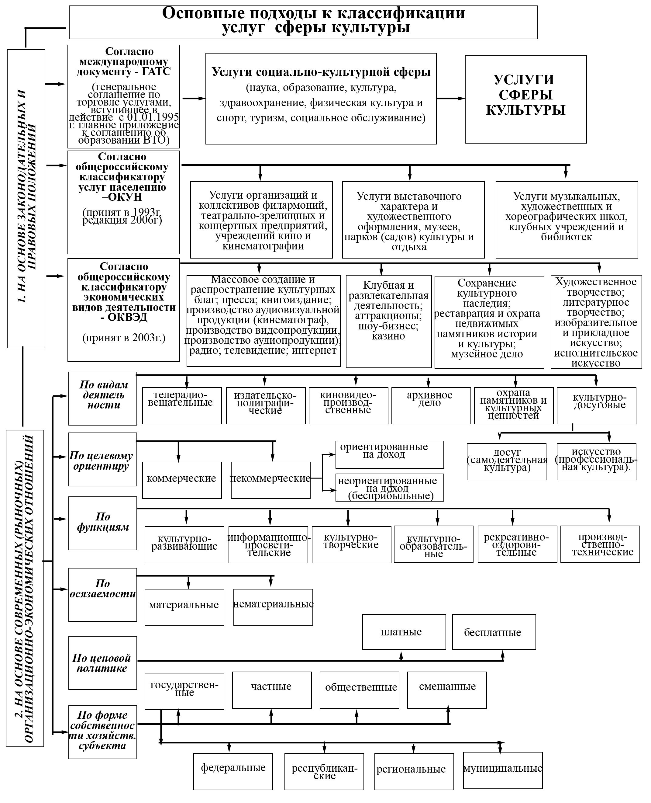
Рис. 1 Основные подходы к классификации услуг сферы культуры
Услуги сферы культуры классифицированы автором по двум основным признакам:
1) законодательно-правовым отношениям. Основополагающие документы международного и внутригосударственного уровня, такие как ГАТС, ОКУН и ОКВЭД, позволили сгруппировать услуги сферы культуры в различной модификации по разным видам деятельности. Настоящий подход имеет обобщенный характер и основан на законодательно-нормативной базе.
2) организационно-экономическим отношениям. В отличие от первого второй подход имеет более детальное деление услуг сферы культуры и позволяет отразить характеристики услуг с позиции современных (рыночных) экономических отношений: по видам деятельности; по целевому ориентиру, по функциям, по осязаемости, по ценовой политике, по форме собственности хозяйствующего субъекта. Дальнейшее ранжирование (деление) позволяет более целостно рассмотреть специфические черты услуг, предоставляемых организациями и учреждениями сферы культуры.
Разработанный автором классификатор может быть использован на федеральном, региональном, местном уровнях различными ведомствами, для статистической отчетности, организационного и финансового регулирования хозяйствующих субъектов сферы культуры.
Сфера культуры характеризуется большим разнообразием и динамизмом, здесь нужна не столько фиксация набора вариантов существования организаций, сколько определение принципов, способов, с помощью которых можно сформировать вариант (форму, вид культурной деятельности), отвечающий конкретным условиям. Важно не определять жестко тип и статус существующих и формирующихся организаций сферы культуры, а дать им возможность движения в рамках широкого спектра организационно-экономических моделей деятельности и возможность предоставления разнообразных видов услуг культурного характера.
С точки зрения законодательной базы можно выделить два типа хозяйствующих субъектов сферы культуры: коммерческие и некоммерческие, имеющие свою специфику, устанавливаемую законом (см. рис. 2)
Коммерческие организации (КО) преследуют извлечение прибыли в качестве основной цели своей деятельности. Деятельность некоммерческих организаций (НКО) культуры направлена на удовлетворение социально-культурных потребностей граждан, гарантированных им государством.
В рамках настоящей работы, считаем целесообразным уточнить понятие бесприбыльные организации на основе специфических особенностей, отличающих их от других хозяйствующих субъектов.
«Бесприбыльные организации сферы культуры (БО СК)» – это, прежде всего организации, неориентированные на доход, созданные для бесприбыльного обслуживания, благотворительности, производства продукции или других целей, намерением участников которых не является извлечение прибыли они:
- имеют право получать пожертвования в виде денежных средств и имущества и использовать их только на декларированные своим уставом цели;
- основной капитал образуется за счёт вкладов их участников в уставный фонд, а участники и учредители БО СК не вправе получать прибыль от вложенного в её деятельность капитала;
- в их деятельности отсутствует право на доход, на передачу в наследство и частичное ограничение права на управление собственностью;
- их деятельность направлена на производство общественных и квази-общественных благ на создание условий для воспроизводства человеческого капитала.
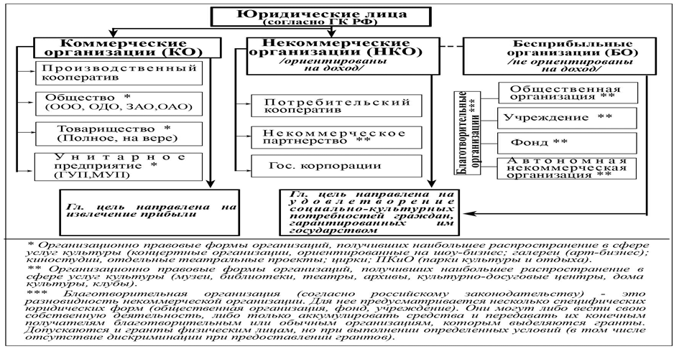
Рис. 2. Классификация хозяйствующих субъектов сферы услуг культуры
На основе всего вышесказанного нами сделан вывод о том, что услуги БО по своей природе являются квази-общественными благами, это в еще большей степени подтверждает принадлежность учреждений сферы культуры к бесприбыльному сектору экономики.
Генеральная цель организаций культуры связана не с приоритетом экономического эффекта, а с нравственной идеей воспитания духовно богатой и гармонично развитой личности. Ориентируясь на данную цель, хозяйствующие субъекты, организующие культурную деятельность, производят культурный продукт для удовлетворения соответствующих потребностей отдельных индивидуумов, социальных групп, общества в целом.
Организации сферы культуры являются продавцами духовных благ, как на внутреннем, так и на мировом рынке услуг. Будучи производителями этих благ, они становятся потребителями ресурсов (материальных, трудовых, информационных, финансовых), необходимых для их эффективного функционирования. Культура, таким образом, оказывается полноправным субъектом экономических отношений, в которых преобладают такие категории, как хозрасчет и рентабельность, самоокупаемость и эффективность, затраты и материальная обеспеченность.
Как свидетельствует мировой опыт, в условиях рыночной экономики, одной из важнейших функций государства, является регулирование основных национально-хозяйственных пропорций. При этом ведущее место занимают социальные аспекты развития. Роль государства в регулировании процессов в сфере культуры может варьироваться от методов прямого управления в различных отраслях до координации действий независимых субъектов. Таким образом, государственная политика может позитивно влиять на развитие услуг в сфере культуры, используя организационные, управленческие, финансовые и нормативно-правовые методы регулирования. На государственном уровне при этом преследуются общенациональные интересы.
Долгое время (советский период) в России сосредоточение финансов на нужды культуры при министерствах культуры или других центральных органах управления культурой позволяло государству содержать филармонические коллективы, крупные театры, проводить реставрационные работы. Однако политика централизованных регламентаций и финансирования лишила активности многих спонсоров и меценатов способных развивать на местах при определенных условиях полезную культурно-эстетическую деятельность и конкурирующих в этом с предприимчивостью государства. Государство в известной мере ограничило коммерческо-рекламный стиль культуры, резвившейся при активном меценатстве предпринимателей-промышленников. По мнению зарубежных специалистов, негативные результаты централизма в области культуры породили идею о необходимости децентрализации всех аспектов культурной жизни.
Как показывает зарубежный опыт, задачей государственного уровня управления сферой культуры является разработка систем законов, формирующих правила, нормы поведения субъектов хозяйствования, а необходимым требованием эффективного государственного регулирования, является системность и логическая урегулированность всех элементов системы сферы культуры.
В настоящее время организации сферы культуры сталкиваются с рядом проблем. К основным из них можно отнести:
- несовершенство законодательной базы;
- отсутствие квалифицированных кадров (руководителей), обладающих навыками современных технологий управления;
- несовершенство механизмов управления услугами сферы культуры на региональном, федеральном и муниципальном уровнях;
- слабую технологическую оснащенность и устаревшие основные фонды.
Таким образом, в настоящее время проблемы значительно превышают возможности государства по их решению. Организации, оказывающие услуги в сфере культуры, традиционно ориентированные на государственную финансовую поддержку, оказались наименее подготовленными к рыночной системе хозяйствования. За последние 10 лет значительно сократилась сеть клубных учреждений, две трети сельских населенных пунктов Иркутской области не имеют учреждений культуры. В сохранившихся клубных учреждениях бесплатные услуги заменяются платными, что сильно ограничивает возможности участия в культурной деятельности малообеспеченных слоев населения. Почти половина регионов не имеют детских театров (ТЮЗов), однако пятая их часть сосредоточена в московском и санкт-петербургском регионах. Только в 6-и городах страны работают театры всех видов: оперы и балета, музыкальной комедии, драматические, тюзы, театры кукол.
Современная система управления услугами в сфере культуры на современном этапе объективно требует перехода от директивного управления к гибкому регулированию культурных процессов, созданию децентрализованной системы управления, максимально демократичной в своей основе, с активным участием населения в решении важнейших вопросов общественной жизни. В связи с переходом к новой политической и экономической системе российского государства, ранее существовавшие модели организационных структур в сфере культуры требуют существенной корректировки.
Изучение и анализ отечественного опыта становления и развития системы управления услугами сферы культуры позволило пополнить недостаточно разработанную научную базу новыми положениями и выводами, построением модели организационной структуры системы управления сферой культуры. Это, в свою очередь, позволит оптимизировать процесс научного поиска путей и методов реформирования механизма управления в сфере культуры.
Современный процесс реорганизации управленческих структур ставится в прямую зависимость от изменений в стратегии развития организаций, в этом и заключается одна из особенностей современных организационных структур управления. Происходит формирование таких структур управления, которые наиболее полно отвечают сложившимся принципам и функциям управления. Так, на смену централизованным структурам управления приходят децентрализованные, на смену линейным и функциональным – матричные и проектные.
Все перечисленные направления применимы и в тоже время актуальны для системы управления сферой культуры.
Взаимодействие различных уровней управления сферой культуры на территории Иркутской области, разграничение их власти, полномочий и ответственности – проблемы, требующие в настоящее время научного и практического обоснования. Для того чтобы система управления сферой культуры как в общенациональном масштабе, так и на региональном уровне функционировала успешно, должен быть создан механизм, позволяющий всем ее элементам эффективно взаимодействовать.
Именно на региональном уровне может и должна формироваться система приоритетов культурного развития, т.е. складываться культурная политика, которая органически сочетала бы в себе учет глобальных тенденций и местной специфики. Применение SWOT-анализа позволило автору определить конкурентные преимущества и ограничения в развитии услуг сферы культуры на региональном уровне (см. табл. 1).
Таблица 1
SWOT-анализ сферы культуры Иркутской области
Сильные позиции | Слабые позиции
Мировая известность иркутских писателей, деятелей культуры и искусства. | Ограниченные финансовые возможности оказания поддержки Иркутским творческим союзам и обществам, отдельным выдающимся деятелям культуры и искусства, писателям.
Развитая самобытная народная культура и искусство | Низкий уровень финансовой и организационной поддержки гастрольной деятельности, участия в конкурсах, выставках (в пределах России и за рубежом); материально-технической базы для развития малого предпринимательства в сфере народных ремесел и промыслов.
Высокий культурный и туристский потенциал (наличие значительного количества памятников архитектуры, исторических памятников, музеев, уникальные природно-климатические условия, уникальное по своей природе озеро Байкал). | Малоэффективные взаимоотношения сфер культуры и туризма, наличие проблем их организационно-информационного обеспечения.  Неэффективное использование культурных ценностей территории. Недостаточный уровень информированности, как российских, так и иностранных туристов об уникальных культурно-исторических достопримечательностях, культурных программах и маршрутах.
Развитие сети культурно-просветительских, досуговых, музыкально-образовательных учреждений: библиотеки, музеи, дома культуры, театры, парки, детские музыкальные и художественные школы, школы искусств. | Слабая материально-техническая и информационная базы организаций культуры, недостаточный уровень финансирования, высокий процент износа основных фондов.  Количество учреждений культуры и искусства значительно ниже нормативной потребности.  Низкая квалификация менеджеров в области современных технологий привлечения финансовых средств из внебюджетных источников.  Низкий уровень заработной платы работников культуры и искусства.
Возможности | Угрозы
На уровне РФ
Возможность участия в реализации федеральных культурных программ и проектов. | Конкурсная основа, нестабильность финансирования.
На региональном (областном) уровне
Возможность участия в реализации региональных культурных программ и проектов (система грантов).  Социальные заказы на проведение плановых и юбилейных мероприятий, творческих акций на территории Иркутской области.  Возможность инициировать разработку законодательной и нормативно-правовой базы, льготного налогообложения (благотворительность, спонсорство). | Несовершенство Законодательной, нормативной и правовой базы.
На муниципальном уровне
Наличие муниципальных комплексных программ и проектов. Социальные заказы на проведение культурно-досуговых мероприятий, творческих акций.  Активное развитие социального партнерства – взаимодействие различных субъектов государственной власти, бизнеса и культуры.  Возможность создания условий для взаимодействия сфер культуры и туризма.  Возможность разработки комплексной программы по обучению и повышению квалификации руководителей и специалистов учреждений культуры в области современных технологий управления и финансирования сферы культуры: фандрайзинг, управление проектами в СКС, связи с общественностью. | Слабое развитие меценатства, благотворительности, спонсорства, патронажа, как следствие малая доля привлеченных финансовых средств из внебюджетных источников.  Отсутствие квалифицированных менеджеров на разных уровнях управления, владеющих современными технологиями управления и финансирования в сфере культуры.  Отсутствие специализированных нонпрофитных структур в сфере культуры на территории области (благотворительные фонды, Центры и т.д.)

Основой такого механизма является государственный (муниципальный) социальный заказ, являющийся формой взаимодействия государства и некоммерческих организаций. Наиболее общая схема формирования и реализации социального заказа в сфере культуры разработана и представлена автором на рисунке 4.
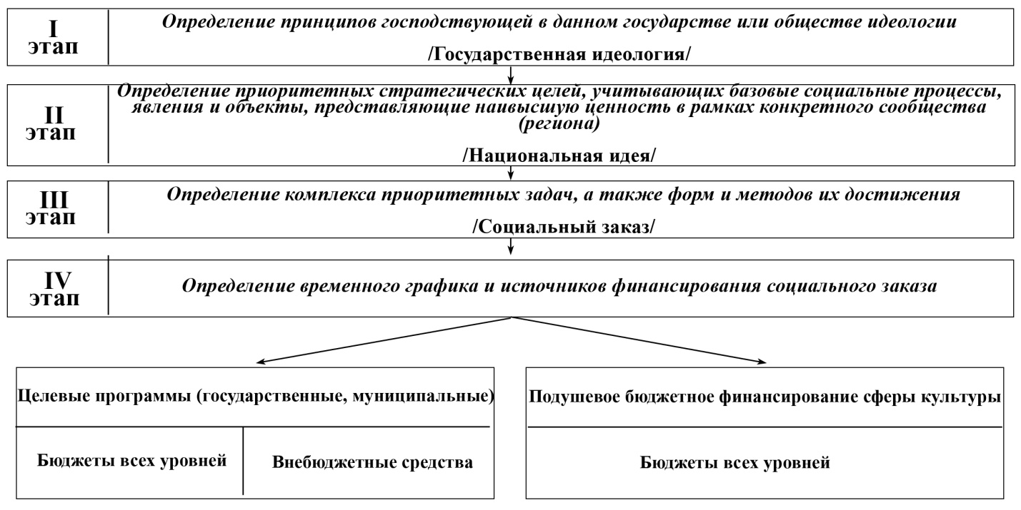
Рис. 4. Этапы формирования и реализации социального заказа
в сфере культуры
Таким образом, в основании социального заказа лежит идея формирования эффективной социальной политики, построенной на поддержании и стимулировании гражданских инициатив. При помощи технологии социального заказа на конкурсной основе через реализацию целевых социально-культурных программ и подушевого бюджетного финансирования возможно решение социально-культурных проблем различного уровня (федеральных, региональных и муниципальных).
На наш взгляд в последнее время перспективным направлением повышения эффективности бюджетного финансирования организаций, оказывающих услуги сферы культуры можно назвать развитие государственно-частного партнерства – лучший способ удовлетворения огромных и постоянно растущих потребностей организаций сферы культуры в финансовых ресурсах, особенно в условиях сохраняющегося дефицита бюджетных средств. Поэтому, на наш взгляд, целесообразно ориентироваться на совместное финансирование сферы культуры из бюджетов различных уровней с привлечением средств, других заинтересованных юридических и физических лиц.
Государственно-частное партнерство (ГЧП) – качественно новый и эффективный способ привлечения инвестиций в сферу услуг культуры, поскольку партнерства такого типа могут не только способствовать росту экономики, но и эффективному развитию социально-культурной сферы в интересах общества путем объединения ресурсов и опыта каждой из сторон, реализуя общественно значимые проекты. Определение круга участников, системы взаимосвязей, путей их формирования является основой становления, развития и функционирования государственно-частного партнерства в сфере культуры. В целях привлечения инвесторов к инвестиционным проектам сферы культуры, реализуемым по схеме ГЧП, государство может применять стимулирующие инвестора меры (льготное налогообложение, субсидии, субвенции, прямое возмещение инвестиционных затрат и др.).
Формирование и развитие эффективных институтов взаимодействия государства и бизнеса в сложившихся экономических и политических условиях России является одним из важнейших факторов динамичного и устойчивого развития страны, повышения ее конкурентоспособности и роста благосостояния населения, что обусловливает актуальность научной проблемы разработки качественно новой методологии хозяйственных отношений на основе партнерства государства и бизнеса. К тому же совершенствование современного механизма управления ГЧП позволит эффективно функционировать и развиваться организациям и учреждениям некоммерческого сектора сферы культуры.
Представленная автором модель государственно-частного механизма (см. рис. 5.) основана на проектной технологии с гибко настраиваемой величиной доли финансирования организаций сферы культуры. Задача финансирования в этом случае относится к классу задач распределения затрат.
Механизм основан на современных технологиях социального менеджмента (фандрайзинг, связи с общественностью (PR), управление проектами) и принципах ГЧП (принципы законности, равенства и свободы субъектов ЧГП, конкурсности, комплиментарности и реальности обязательств, взаимовыгодности и обоюдной ответственности и т. д.).
Переход в сфере культуры к модели механизма управления посредством программно-проектной технологии дает возможность государственным органам управления на региональном уровне выйти за узкие границы управления традиционными отраслевыми учреждениями, расширить свое влияние на происходящие в социально-культурной сфере процессы, привлекая к разработке и реализации проектов новых субъектов социально-культурной деятельности. Конкурсная основа настоящей технологии позволяет определять оптимальные и значимые программы и проекты по развитию культурной политики региона; бюджет носит целевой характер и формируется из различных источников; предусмотренный мониторинг за реализацией проектов позволяет в случае неэффективности своевременно закрыть проект.
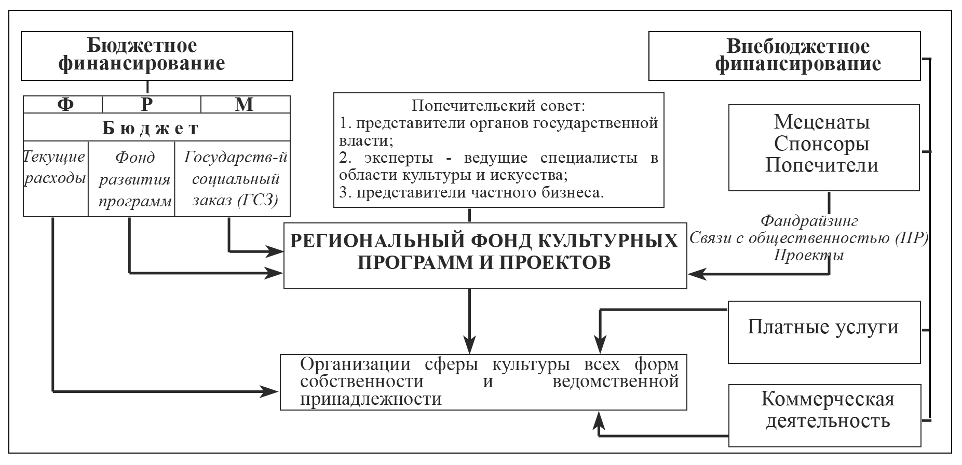
Рис. 5. Модель государственно-частного (смешанного) механизма управления сферой культуры на региональном уровне
Переход в сфере культуры к модели механизма управления посредством программно-проектной технологии дает возможность государственным органам управления на региональном уровне выйти за узкие границы управления традиционными отраслевыми учреждениями, расширить свое влияние на происходящие в социально-культурной сфере процессы, привлекая к разработке и реализации проектов новых субъектов социально-культурной деятельности. Конкурсная основа настоящей технологии позволяет определять оптимальные и значимые программы и проекты по развитию культурной политики региона; бюджет носит целевой характер и формируется из различных источников; предусмотренный мониторинг за реализацией проектов позволяет в случае неэффективности своевременно закрыть проект.
Основным звеном настоящего механизма должны стать организационные структуры (Фонды, Центры), осуществляющие свою деятельность посредством государственно-частного (смешанного) финансирования. В своей деятельности такие организации (преимущественно благотворительные, общественные) объединяют представителей государственных органов власти и частного бизнеса, творческие организации, других заинтересованных субъектов для разработки программ и проектов, играя роль своеобразных организационных площадок, и создают условия для взаимодействия различных субъектов регионального культурного пространства.
Автор считает целесообразным в настоящей работе предложить алгоритм комплексного оценивания вариантов развития Регионального фонда культурных программ и проектов (РФКПиП). Алгоритм построен на математических методах агрегирования, матричных свертках и дихотомическом представлении и специфических показателях, выявленных автором непосредственно для сферы культуры (см. рис.6).
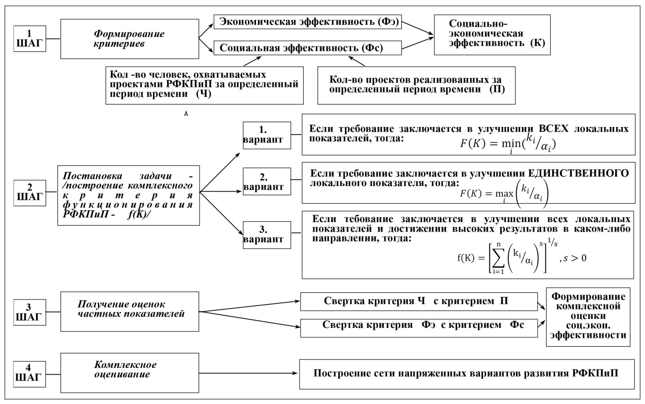
Рис. 6. Алгоритм комплексного оценивания вариантов развития РФКПиП
Предложенный алгоритм позволит определить оптимальный сценарий развития РФКПиП при различных уровнях социально-экономического развития региона.
На основе результатов проведенных исследований автором выделены основополагающие принципы механизма управления услугами сферы культуры на региональном уровне:
- децентрализация, демонополизация и демократизация системы управления сферой культуры;
- переход к преимущественно целевому финансированию организаций, оказывающих услуги сферы культуры;
- необходимость многообразия возможных организационно-экономических форм культурной деятельности, учитывающих региональную специфику;
- дифференциация моделей хозяйствования (коммерческие и некоммерческие организации; специализированные модели, соответствующие разным типам деятельности);
- обеспечение взаимодействия на региональном уровне различных субъектов культурной деятельности и культурной политики в решении задач, отвечающих их общим интересам;
- осуществление управляющих воздействий на основе договорных отношений и привлечение различных субъектов к участию в разработке и реализации целевых программ и проектов на партнерской основе.
Преобразования, происходящие в сфере услуг культуры на современном этапе ее развития, объективно требуют перехода от директивного управления к гибкому регулированию культурных процессов, созданию децентрализованной системы управления, максимально демократичной в своей основе, с активным участием населения в решении важнейших вопросов общественной жизни. Назрела объективная необходимость в поиске таких решений, которые позволили бы, с одной стороны, обеспечить сохранность культурных ценностей, а с другой – создать экономические механизмы, позволяющие культуре эффективно развиваться в современных социально-экономических (рыночных) условиях. Актуален переход от сугубо административно-распределительной технологии управления сферой культуры к более широкому использованию экономических методов, от чисто дотационного бюджетного финансирования к финансированию программ и проектов, к конкуренции за бюджетные средства, необходимости широкого привлечения внебюджетных средств.
Множественность (плюрализм) финансовых отношений и самостоятельность (полная или частичная) хозяйствующих субъектов при правовом обеспечении рыночной экономики создают основу для эффективного управления финансовыми ресурсами и эффективной деятельности организаций, предоставляющих услуги сферы культуры. Такой подход определяет общемировую тенденцию управления и финансирования сферы услуг культуры.

ОСНОВНЫЕ ПУБЛИКАЦИИ ПО ТЕМЕ ДИССЕРТАЦИИ

- Короткова, Г.К. Экономика культуры, ее особенности и механизмы функционирования [Текст]: моногр. / Л.Т.Ткачук, Г.К.Короткова. – Иркутск: Изд-во ИрГТУ, 2010. –160 с.
- Короткова, Г.К. Формирование системы научных знаний в области экономики культуры (отечественные и зарубежные подходы) [Текст] / Л.Т.Ткачук, Г.К.Короткова // Вестн. ИрГТУ. – 2009. –№ 4 (40). – С. 142–147.
- Короткова, Г.К. Культура – важнейший инструмент стратегического социально-экономического развития региона [Текст] / Л.Т.Ткачук, Г.К.Короткова // Вестн. ИрГТУ. – 2010. – № 2 (42). – С. 103–105.
- Короткова, Г.К. Сфера культуры как объект управления и ее роль в развитии социально-экономических отношений общества [Текст] / М.В. Ивашкин, Г.К.Короткова // Вестн. ТОГУ. – 2011. – № 1 (20). – С.205–210.
- Короткова, Г.К. Экономика культуры, ее особенности и роль в социально-экономических отношениях общества [Текст] / Л.Т.Ткачук, Г.К.Короткова // Современное Российское общество: экономические и социальные аспекты развития: Материалы межвузовской научно-практической конференции. – Иркутск: Изд-во ИГПУ, 2009. – С. 67-70.
- Короткова, Г.К. Услуги социально-культурной сферы: сущность, специфические характеристики и их классификация [Текст] / Л.Т.Ткачук, Г.К.Короткова // Социально-экономические перспективы развития современного государства и общества: Материалы I Всероссийской научно-практической конференции. – СПб: Издательско-полиграфический комплекс НИИРРР, 2010 –С. 82-85.
- Короткова, Г.К. Организационно-экономическое обоснование модели государственно-частного (смешанного) механизма управления и финансирования сферы культуры на региональном уровне [Текст] / Г.К. Короткова // Региональный потребительский рынок: проблемы и перспективы инновационного развития: материалы Всероссийской заочной научно-практической конференции. – Хабаровск: РИЦ ХГАЭП, 2011. – С. 18 – 21.

Короткова Галина Константиновна

Формирование и развитие системы управления услугами
в сфере культуры (на примере Иркутской области)

АВТОРЕФЕРАТ
диссертации на соискание учёной степени
кандидата экономических наук

Подписано в печать 17.03.2011. Формат 60х84 1/16.
Бумага писчая. Гарнитура «Таймс». Печать цифровая.
Усл. печ. л. 1,4. Тираж 100 экз. Заказ 58.

Отдел оперативной полиграфии
издательства Тихоокеанского государственного университета,
680035, Хабаровск, ул. Тихоокеанская, 136.

